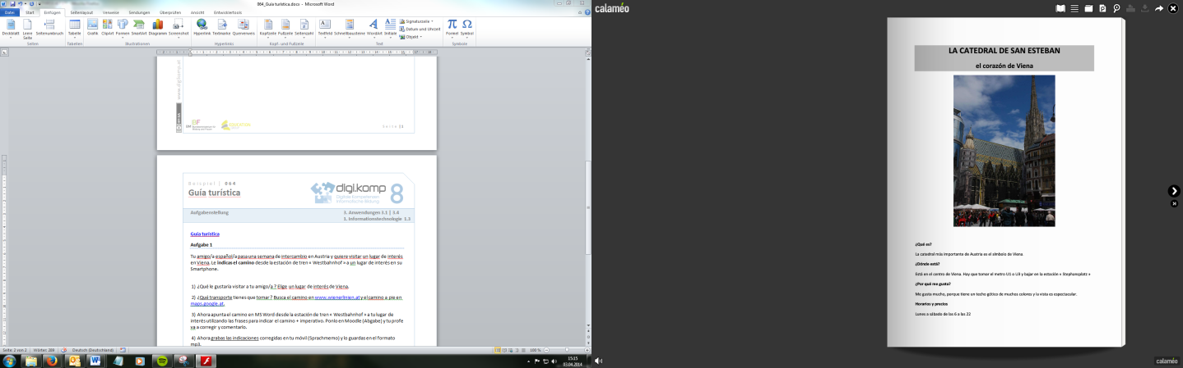**Guía turística**

**Aufgabe 1**

Tu amigo/a de España viene a tu ciudad en Austria. Como no tienes mucho tiempo, le preparas una guía turística con los lugares de interés de tu ciudad. Él/Ella podrá consultarla con su móvil Smartphone.

1. ¿Cuáles son los cinco lugares turísticos preferidos de tu ciudad?
2. Haz una lista con las informaciones básicas que has encontrado en Internet.
3. Toma unas fotos de estos lugares.
4. Haz una guía de cinco páginas con MS Word/OpenOffice Writer or MS PowerPoint/ OpenOffice Impress. Una atracción turística/página. (**Ver ejemplo** **arriba**)
5. Alternativa: Busca las fotos en Internet. ¡Cuidado, derecho de autor! (Creative Commons)
6. Va a la página web de [www.calameo.com.](http://www.calameo.com/)  -  Crea una cuenta gratis.  
     -  Crea una publicación.  
     -  Formato: folletos/Categoría: viajes  
     -  Modo de publicación: Privada (permitir el acceso a la publicación con URL privada)
7. Inicia carga para convertir el documento.
8. Le envía el enlace a tu profesor/a y a tu compañero/ a en clase para verlo en su Smartphone.